Cupcakes Banane Flambée !
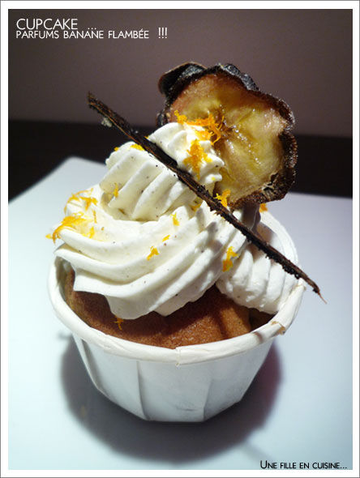
Pour une quinzaine de cupcakes :
50 g de beurre demi sel
70 g de beurre doux
80 g de farine
40 g de farine semi complète
60 g de sucre muscovado
1 cuillère à café de levure chimique
2 œufs
1 poignée de raisins secs
3 cuillères à soupe de rhum
1 banane et demi coupée en petits dés
1/2 cuillère à café de cannelle
1/2 cuillère à café de gingembre en poudre
le zeste d'une demi orange
Pour le glaçage :
20 cl de crème liquide entière
125 g de mascarpone
3 cuillères à soupe de sucre glace
1/2 cuillère à café de vanille en poudre
Dans un petit bol réunir les raisins secs et le rhum et faire chauffer au micro onde avant de flamber et de laisser les raisins gonfler.
Dans votre batteur, fouetter le beurre doux et salé avec le sucre jusqu'à l'obtention d'un mélange crémeux. Ajouter les œufs un à un en incorporant bien puis les farines et la levure en pluie ainsi que les épices et les zestes d'orange. Ajouter alors les dés de banane et les raisins et remuer délicatement avant de remplir au 3/4 des caissettes à muffins.
Enfourner pour 12/ 15 min à 180 C°. Laisser refroidir sur une grille.
Dans un bol bien froid, monter la crème en chantilly. Fouetter un peu le mascarpone à part pour l'assouplir et incorporer rapidement au fouet à la chantilly montée avec le sucre glace et la vanille. Garnir généreusement vos cupcakes à la poche à douille et décorer selon vos envies.

